【日 時】令和６年７月３日(水)１３:３０～１７:３０（受付13：00～）
未会員
大歓迎
【会 場】会津若松ワシントンホテル
【参加費】２，０００円(ソフトドリンク、軽食付き)
会員特典：１組織２名様まで「無料」

組織の経営は、これまでに経験したことのない外的変化の中にあり、先が読めない、答えのない経営環境の中で答えを創り出していかなければなりません。こうした時代や環境変化の中で、登壇者よりご紹介いただく貴重な講演や取組経験を共有し、これからの経営のあり方を考えます。
「会社をもっと良くしたい」「社員が生き生きと働く職場にしたい」など、社員とともにより良い企業経営を目指すには最適のフォーラムです。

○13：30～ 記念講演 株式会社ＭＰＣ 代表取締役 岡本 正耿 氏
（60分） 演 題 「顧客価値志向の経営革新」
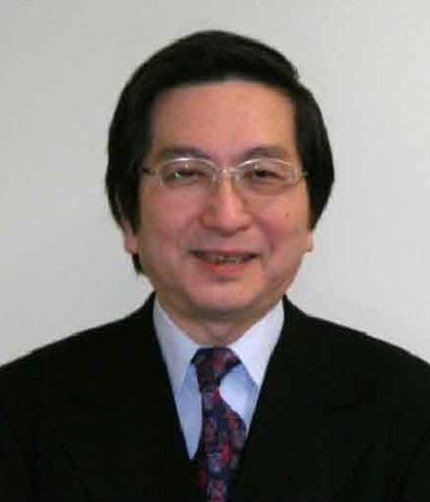
＜講師プロフィール＞
株式会社マーケティングプロモーションセンター（ＭＰＣ）代表取締役。
早稲田大学大学院客員教授、山城経営研究所講師、日本能率協会マネジメントスクール専任講師。複数県において経営品質協議会判定委員長を務め、会津若松市でも経営品質賞委員会委員長を務める。著書に、「マーケティング実務入門」「顧客満足創発のプロセス」「ビジネスマンのためのＣＳ入門」など多数。

〇14：40～ 2023年度日本経営品質賞受賞報告講演会
（30分） 奨励賞 株式会社 保志 代表取締役社長 保志 康徳 氏
【参加者ワークショップ 15分～20分】
〇15：30～ 会津若松経営品質賞受賞報告講演会《2022年度受賞後の取組み》
（60分） 大 賞 荒川産業株式会社
奨励賞 株式会社三義漆器店
〇16：35～ パネルディスカッション
（30分） コーディネーター：岡本 正耿 氏
パネラー ：株式会社 保志
取締役マーケティング本部長 星 秀樹 氏
人事部長 松坂 達也 氏
【参加者ワークショップ 全体振り返り 20～30分】
会津若松経営品質協議会（事務局）〒965-8601 会津若松市東栄町3-46 ℡ 0242-39-1252 FAX 0242-39-1433
Email：ukawa@tw.city.aizuwakamatsu.fukushima.jp
※参加ご希望の方は、裏面の参加申込書に必要事項をご記入の上、６月２０日（木）までにＦＡＸまたはEメールにてお申し込みください。

会津若松経営品質協議会事務局（会津若松市商工課）鵜川 行
FAX：０２４２‐３９‐１４３３
Email：ukawa@tw.city.aizuwakamatsu.fukushima.jp
～参加者ワークショップ～
経営品質についてより理解を深めていただくため、本フォーラムは参加者ワークショプ行いながら進めます。テーブルはアイランド(島)形式とし、テーブルごとに講演等の感想や共感等の意見交換を行います。
席順は事務局で指定させていただきますのでご了承ください。

経営品質フォーラムinあいづ2024 参加申込書
会員種別 | □ 会津若松経営品質協議会会員 □ 一般
企業名
住 所 | 〒
Ｔｅｌ |  | Ｆａｘ
E-mail | (申込ご担当者) 氏名： 所属・役職  (Emailアドレス)

※ 会員種別欄は、該当するものにチェックしてください。

【参加者】
№ | 所属・役職 | 氏 名（ふりがな）
１ |  | （ ）
２ |  | （ ）
３ |  | （ ）
４ |  | （ ）
５ |  | （ ）
６ |  | （ ）

お申込み期限： 令和６年６月２０日（木）

